**Practica 1: Series de Fourier en Matlab.**

**Alumno: Yoanky Madrazo Valladares.**

Realizar una macro en MATLAB para generar señales y representar gráficamente ondas

senoidales del tipo sin(2fot) , donde fo es la frecuencia fundamental de la onda=1x1012

Hz.

1. **Describir la importancia del vector base t.**

**b) Generar seis señales sinusoidales s1 = 288sin(2fot) , s2 = 55cos(2fo2t) , s3 =**

**30sin(2fo3t) , s4 = 19cos(2fo5t) , s5 = 6sin(2fo7t) y s6 = 3cos(2fo10t)**

**representarlas gráficamente con el comando plot de Matlab**

Código para general señal S1.

f=1E12;

T=1/f;

t=0:1E-14:1E-12;

Fase=0;

Amplitud=288;

s1=Amplitud* sin(2*pi*f*t + Fase);

plot(t,s1,'LineWidth',2);

xlabel ('t (segundos)');

title ('Señal');

grid on;

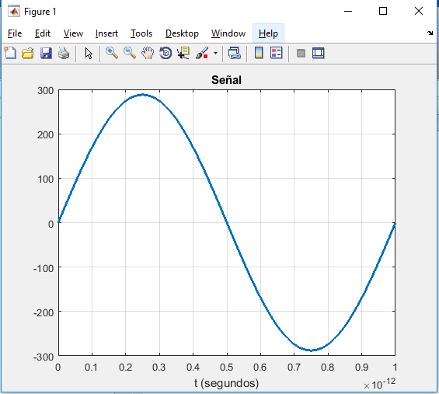

Código para general señal S2.

f=1E12;

T=1/f;

t=0:1E-14:1E-12;

Fase=0;

Amplitud=55;

s2=Amplitud* cos(2*pi*f*2*t + Fase);

plot(t,s2,'LineWidth',2);

xlabel ('t (segundos)');

title ('Señal');

grid on;

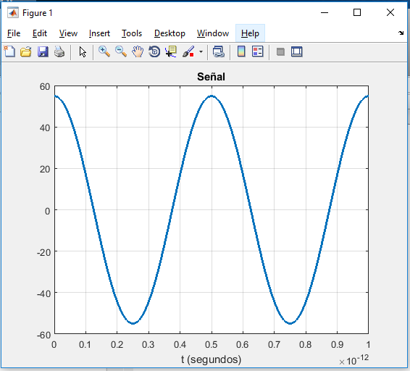

Código para general señal S3.

f=1E12;

T=1/f;

t=0:1E-14:1E-12;

Fase=0;

Amplitud=30;

s3=Amplitud* sin(2*pi*f*3*t + Fase);

plot(t,s3,'LineWidth',2);

xlabel ('t (segundos)');

title ('Señal');

grid on;

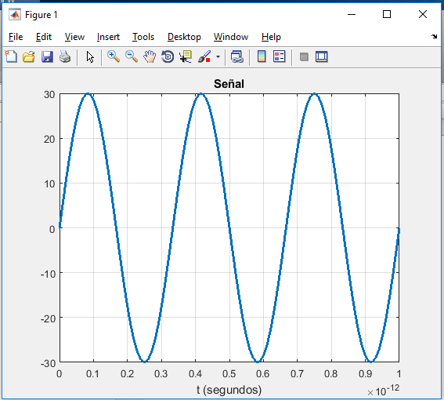

Código para general señal S4

f=1E12;

T=1/f;

t=0:1E-14:1E-12;

Fase=0;

Amplitud=19;

s4=Amplitud* cos(2*pi*f*5*t + Fase);

plot(t,s4,'LineWidth',2);

xlabel ('t (segundos)');

title ('Señal');

grid on;

.

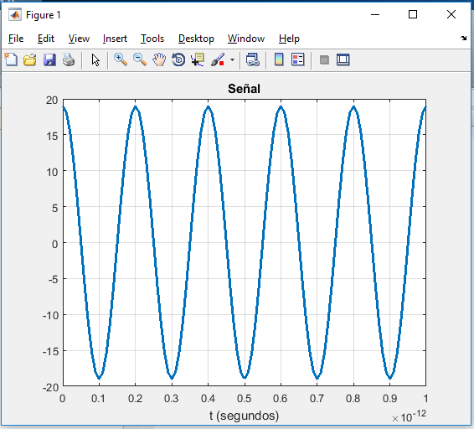

Código para general señal S5

f=1E12;

T=1/f;

t=0:1E-14:1E-12;

Fase=0;

Amplitud=6;

s5=Amplitud* sin(2*pi*f*7*t + Fase);

plot(t,s5,'LineWidth',2);

xlabel ('t (segundos)');

title ('Señal');

grid on;

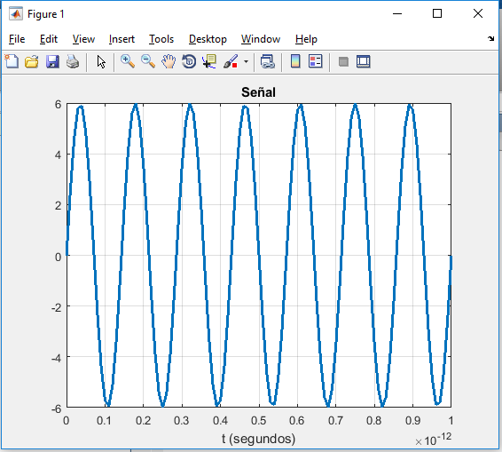

Código para general señal S6

f=1E12;

T=1/f;

t=0:1E-14:1E-12;

Fase=0;

Amplitud=3;

s6=Amplitud* cos(2*pi*f*10*t + Fase);

plot(t,s6,'LineWidth',2);

xlabel ('t (segundos)');

title ('Señal');

grid on;

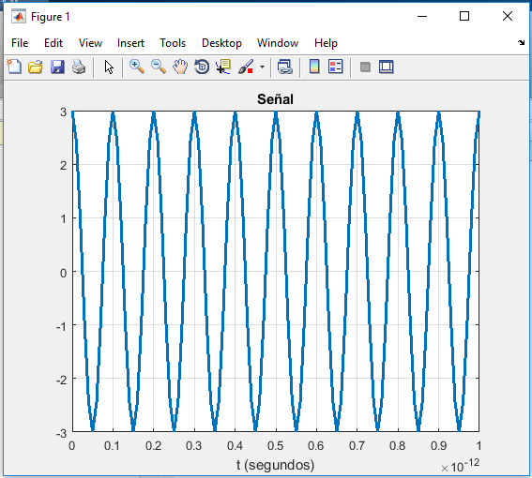

**c) Generar una señal senoidal sT que sea la suma de las señales s1, s2, s3, s4, s5 y s6,**

**sT=s1+s2+s3+ s4+s5+s6.**

**Codigo para la suma de las señales**

t=0:1E-14:1E-12;

st=s1+s2+s3+s4+s5+s6;

plot(t,st,'LineWidth',2);

xlabel ('t (segundos)');

title ('Señal');

grid on;

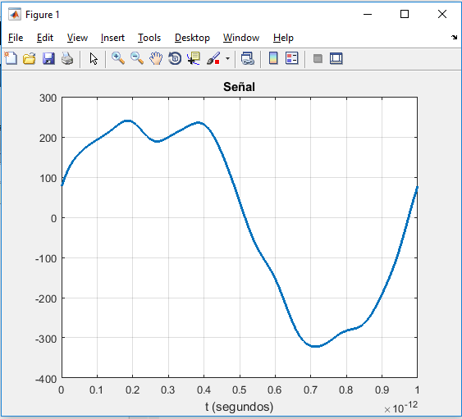

**d) Sumar una amplitud de 450 a las señal fundamental (s1) del inciso b) y graficar c).**

**Comentar el resultado.**

Codigo para la suma de las señales con amplitud en más 450 de la señal s1

f=1E12;

t=0:1E-14:1E-12;

Fase=0;

Amplitud=738;

s1aa=Amplitud* sin(2*pi*f*t + Fase);

st=s1aa+s2+s3+s4+s5+s6;

plot(t,st,'LineWidth',2);

xlabel ('t (segundos)');

title ('Señal');

grid on;

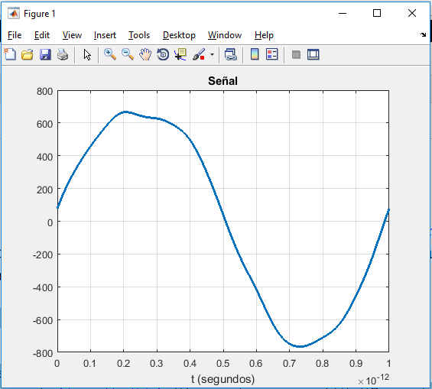

**e) Realizar las siguientes operaciones representando el resultado en graficas de**

**Matlab:**

**- s1+s3+s5**

st=s1+s3+s5;

plot(t,st,'LineWidth',2);

xlabel ('t (segundos)');

title ('Señal');

grid on;

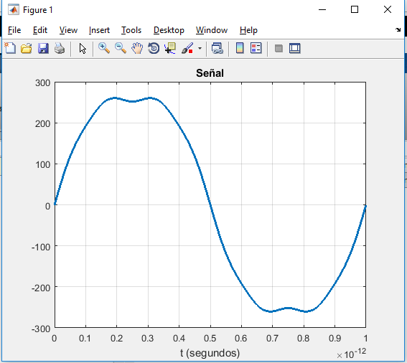

- s1*(s2+s4)

st=s1.*(s2+s4);

plot(t,st,'LineWidth',2);

xlabel ('t (segundos)');

title ('Señal');

grid on;

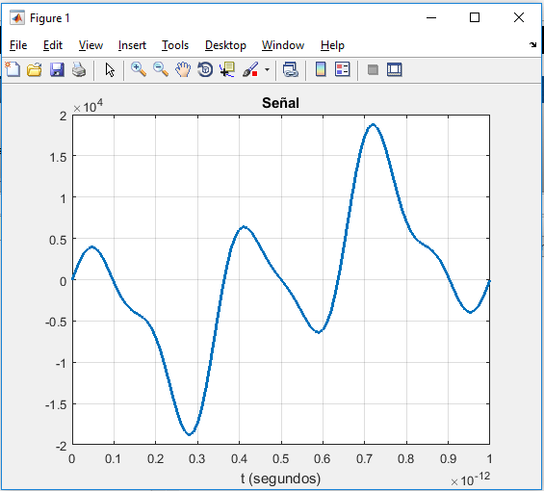

**- s5/(s3+s6)**

st=s5./(s3+s6);

plot(t,st,'LineWidth',2);

xlabel ('t (segundos)');

title ('Señal');

grid on;

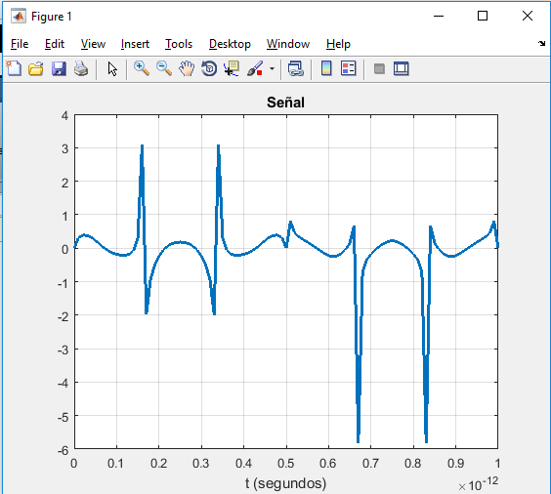

**f) A la macro diseñada agregar la consideración de un desfasamiento  , y expresar las**

**señales de la forma Acos(2fot+) .**

**Realizar las siguientes operaciones:**

**s7 = 288sin(2fot + ) .... para un  de 0 a 360 grados (pasos de 15 grados).**

hold on;

f=1E12;

t=0:1E-14:1E-12;

Amplitud=288;

fase = 0;

for j=1:25

s1=Amplitud* sin(2*pi*f*t + fase);

plot(t,s1,'LineWidth',2);

fase = fase + 15;

end

grid on;

title ('Señal sinusoidal seno con amplitud 288 con 1t');

axis([0 1E-12 -350 350]);

xlabel ('t (segundos)');

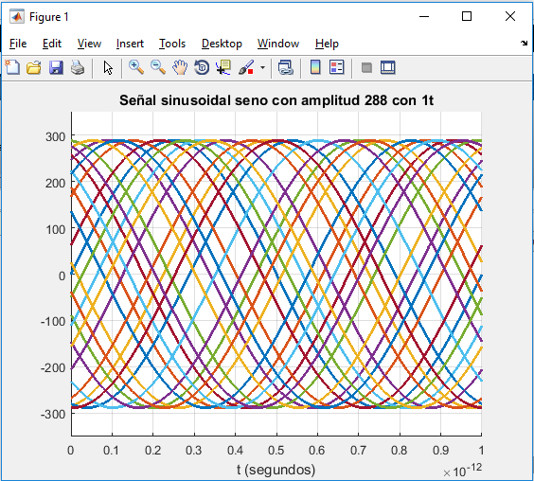

**s8 = 288sin(2fot + )+55sin(2fot + ) ... para un  de 0 a 90 grados (pasos de 5 grados)**

hold on;

f=1E12;

t=0:1E-14:1E-12;

Amplitud=288;

fase = 0;

for j=1:20

s1=(288* sin(2*pi*f*t + fase))+(55* sin(2*pi*f*t + fase));

plot(t,s1,'LineWidth',2);

fase = fase + 5;

end

grid on;

title ('Señal sinusoidal seno con amplitud 288 con 1t');

axis([0 1E-12 -400 400]);

xlabel ('t (segundos)');

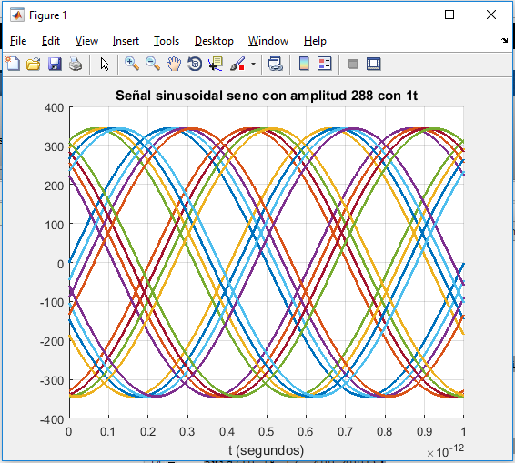

**g) Implementar el inciso b) y c) en Matlab Simulink.**